PC11 Doc. 17
CONVENTION SUR LE COMMERCE INTERNATIONAL DES ESPECES
DE FAUNE ET DE FLORE SAUVAGES MENACEES D'EXTINCTION
____________
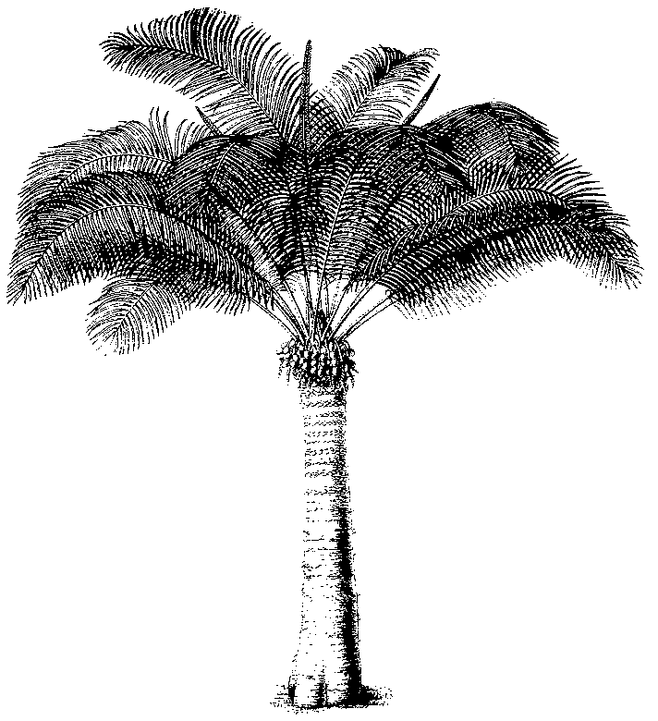
Onzième session du Comité pour les plantes
Langkawi (Malaisie), 3 – 7 septembre 2001
Lignes directrices pour le transport des plantes vivantes
1. Le présent document a été préparé par le vice-président du Comité pour les plantes.
2. Le nouveau projet (Annexe 2, uniquement en anglais) résulte d’une large consultation des membres du Comité, du Secrétariat et d’agents chargés de l’application de la Convention. Les divers commentaires (gras = additions; barrés = suppressions; la numérotation des paragraphes est la même que dans le document original) ont été inclus dans le document fourni par Mme Irina Sprotte (Lignes directrices pour les animaux, les deux dernières pages concernant les plantes) et réorganisés. La version au net figure à l’Annexe 1.
3. Certains commentaires (en particulier ceux de scientifiques) contestent la nécessité de telles lignes directrices; ce point devrait être discuté d’emblée.
4. Quoi qu’il en soit, il est intéressant de noter que les agents chargés de l’application de la Convention manquent de lignes directrices précises non seulement sur la manière de maintenir en vie les plantes, mais aussi sur les documents et l’étiquetage des paquets, alors que l’absence d’informations correctes cause très souvent des délais pouvant être fatals aux plantes.

PC11 Doc. 17
Annexe 1
LIgNES directrices pour le TRANSPORT des SPECIMENS vegetaux vivants
Introduction
1. Les envois de spécimens végétaux vivants doivent suivre les réglementations phytosanitaires et sur le transport qui sont applicables aux plans international et national. Ces réglementations imposent la manière dont le matériel végétal doit être transféré d’un pays à un autre. Elles ne couvrent pas seulement la forme sous laquelle les spécimens peuvent être transférés, mais aussi les matériels et les méthodes pouvant être utilisés pour le conditionnement et l’emballage pour prendre en compte les conditions rencontrées en transit ou à l’arrivée à la destination finale.
2. Pour avoir les meilleures chances de réussite dans la reproduction et la culture, le matériel végétal vivant devrait être transporté aussi rapidement que possible, c’est-à-dire normalement par avion, dans un compartiment pressurisé de l’appareil. Le transport à longue distance des spécimens de plantes – à l’exception des graines – ne devrait pas se faire par voie de surface.
3. Toutes les précautions possibles devraient être prises à l’avance pour que les conteneurs soient gardés au sec et ne soient pas exposés au dessèchement, au soleil, à l’extrême chaleur ou au gel. Les plantes devraient être entreposées de manière à être ventilées correctement.
Généralités
4. Les envois de spécimens végétaux vivants doivent suivre les réglementations phytosanitaires et sur le transport applicables aux plans international et national.
5. Les spécimens végétaux devraient avoir la priorité sur les objets durant toutes les phases du transport et de la manutention.
6. Il incombe à l’expéditeur (l’exportateur) de prendre à l’avance les dispositions adéquates pour prendre soin des spécimens végétaux jusqu’à ce que le destinataire (l’importateur) les prenne en charge (le destinataire devrait être informé à l’avance de l’heure d’arrivée estimée et de l’itinéraire de l’envoi).
7. Les conditions de quarantaine des plantes à l’importation (dans le pays de destination) devraient être connues avant que les plantes ne soient emballées et expédiées afin d’éviter la fumigation et autres traitements obligatoires qui blessent les spécimens. Il est à noter que la terre et certains autres matériaux utilisés comme milieu de croissance ou matériel d’emballage sont interdits à l’entrée dans de nombreux pays, comme source potentielle de ravageurs ou d’agents pathogènes.
8. En cas d’entreposage, les plantes devraient être gardées dans des conditions de vie adéquates
Emballage
9. L’emballage devrait être suffisamment solide pour supporter la manutention et le transport.
10. Les spécimens végétaux doivent être emballés de manière à limiter le plus possible les risques de dessèchement, de déplacement et d’endommagement durant le transport, et permettre une ventilation adéquate. Les spécimens végétaux ne devraient normalement pas être enfermés dans des conteneurs étanches à l’air; cependant, les matériels de reproduction (plantules nouvellement germées et cultures de tissus) peuvent voyager en milieu de culture dans des tubes ou autres conteneurs scellés.
11. Des indications telles que “CITES”, “urgent”, “fragile”, PLANTES VIVANTES – PAS DE CHALEUR OU DE FROID EXTREME” et “HAUT” ou des flèches indiquant sur tous les côtés la direction du haut devraient figurer sur des étiquettes solides et à l’épreuve de l’eau.
Documents
12. Une enveloppe solide et à l’épreuve de l’eau contenant les documents suivants et autres informations essentielles devrait être fixée sur l’emballage.
13. Dans les envois contenant plusieurs boîtes destinées à plusieurs importateurs, chaque boîte doit comporter les informations appropriées et les copies des permis originaux.
14. Les informations suivantes doivent figurer clairement sur l’emballage et dans les documents:
- le nom, l’adresse complète et le numéro de téléphone de l’expéditeur et du destinataire (les boîtes postales ne doivent pas être indiqués comme seule adresse);
- le nom scientifique complet de chaque plante (sur une étiquette?);
- des copies des permis d’exportation et d’importation (ne pas indiquer de taxons supérieurs dans les documents);
- les certificats phytosanitaires ne remplacent pas les permis CITES sauf conformément à la résolution Conf. 10.2, section VI, et seulement pour les Parties ayant été notifiées par le Secrétariat; et
- une liste claire des recommandations et des restrictions de manutention devrait être fournie par l’expéditeur et fixée sur chaque envoi.

PC11 Doc. 17
Annexe 2
(English only/Solamente en inglés/Seulement en anglais)
GUIDELINES FOR TRANSPORTATION OF LIVE PLANT SPECIMENS
1. GENERAL
1.1 Shipments of live plant material have to comply with applicable international and national phytosanitary and transportation (PD) regulations. Theses regulations very often dictate the way in which plant material may be transferred from country to country. They not only cover the form in which the plant specimens may be transferred but also the materials and methods which may be used in packaging and any preconditioning necessary to meet environmental conditions to be encountered in transit or at the final destination (GVV/BVA from 1.3)
1.1a It should be the consignor’s responsibility to ensure that adequate advance arrangements are made to care for the plant specimens until the consignee takes them into his charge. (GVVfrom 2.1) Plants should be stored in such a manner that they have adequate living conditions (BVA: adapted from 2.2)
Package should be strong enough to withstand handling and shipping. (GVV: from 3.1 / GL: truism of no use.)
3.3 Plant specimens normally should be packaged in a filling compound, in a manner to minimise desiccation, movement, and damage during transport, and to allow adequate ventilation.
3.4 Plant specimens normally should not be enclosed in airtight containers; however, propagating material (newly germinated seedlings and tissue cultures) may travel on culture media in tubes or other sealed containers.
1.2 Living (GL) Plant specimens should be given high priority over nonliving items during all phases of transportation and handling.
1.3 Generally, only healthy pest-free plant specimens should be transported. Certain plants may need. (redundant with 1.1 as amended)
1.4 To obtain optimum success in propagation and cultivation, live plant material should be transported as rapidly as possible, which usually means by air, using the pressurised compartment of the aircraft. Except for seeds, surface mail should not be used for long-distance transport of plant specimens. The estimated time of arrival of the plant specimens should be notified in advance to the consignee, and also the route of the consignment (from 2.3)
1.5 Quarantine authorities should not impose fumigation treatments what will injure plant specimens, particularly specimens of taxi included in Appendix I of CITES. (in contradiction with 1.1; GVV)
Plant quarantine import requirements of the country of destination should be consulted before plants are packaged and shipped in order to avoid compulsory fumigation and other treatments what will injure plant specimens. It should be noted that soil and certain other materials used as growing media or packaging material are prohibited entry into many countries, as a potential source of pests or pathogens. (PD/GL: mod from 3.1)
2. ADVANCE ARRANGEMENTS FOR TRANSPORT.
2.2 All possible precautions should be taken in advance to ensure that shipment containers are kept dry, and not exposed to desiccating conditions, and that they are not left exposed to the sun, extreme heat, or freezing conditions (temperatures). Plants should be stored in such a manner that they have adequate ventilation. (BVA: in introduction)
2.3 The estimated time of arrival of the plant specimens should be notified in advance to the consignee, and also the route of the consignment. (BVA: Difficult)
3. PACKAGING
No packaging materials or methods should be used which would be contrary to those requirements or which would make port of entry inspections or treatment difficult. It should be noted that soil and certain other materials used as growing media or packaging material are prohibited entry into many countries, as a potential source of pests or pathogens. (GVV: superfluous as if not conform will not get phytosanitary permit)
4. LABELLING AND DOCUMENTATION
Durable, waterproof labels or tags should be provided as follows.
4.1 Indications such as “CITES” ; “LIVE PLANTS – NO EXTREME HEAT OR COLD” and “This way up” or arrows indicating the top on all slides and top. Label or tag should be completed with appropriate restrictions. (mod bva from 4.1/ 4.2)
4.2 , , should always be used where appropriate.
5. DOCUMENTATION
Durable, waterproof means of containing the following documents and other essential information should be firmly attached to the package
On package and documentation, consignor’s and consignee’s name, full address and telephone number. Postal box numbers should not be used as the sole address. (mod. ex 4.1) and complete Latin names
A clear list of handling recommendations and restriction should be provided by the consignor and attached to each shipment.
4.4 Duplicate of consignor’s and consignee’s name, address and telephone number. Postal box numbers should not be used as the sole address.
Copies of relevant export and import licences (no short list of higher taxa)
A phytosanitary certificate is not replacing CITES Permits, unless in accordance with Resolution Conf. 10.2, section VI, and only for those Parties notified by the Secretariat. (GVV)

